Prévision de l'inflation en Côte d'Ivoire :
Comparaison des modèles ARIMA, Holt-Winters, AutoNHITS / AutoNBEATSx et LSTM
Inflation Forecasting in Côte d'Ivoire: A Comparison of ARIMA, Holt-Winters, AutoNHITS / AutoNBEATSx and LSTM Models

Boni Monney Jean
Economic Data scientist — Direction Générale de l'Économie (DGE)
Ministère de l'Économie, des Finances et du Budget — Côte d'Ivoire
Courriel : m.boni@dge.gouv.ci
Sous la direction scientifique de
Koffi Siméon
Economiste- Economètre - Directeur Général de l'Économie (DGE)
Ministère de l'Économie, des Finances et du Budget — Côte d'Ivoire
Courriel : si.koffi@dge.gouv.ci

Avril 2026

Abstract
This paper extends the comparative analysis of inflation forecasting models in Côte d'Ivoire by introducing two recent neural architectures — AutoNHITS and AutoNBEATSx (Nixtla framework) — alongside the classical ARIMA, Holt-Winters and LSTM models. Using the harmonized consumer price index (HCPI) over 1997-2026 (350 monthly observations sourced from the Institut National de la Statistique), we estimate four model families on a strict 70 / 15 / 15 train-validation-test split with rolling-origin (walk-forward) evaluation across four forecast horizons (h = 1, 3, 6, 12 months). Performance is assessed through six metrics (MAE, RMSE, MAPE, sMAPE, MASE, Theil U) and three formal statistical comparison tests : Diebold-Mariano (1995), Giacomini-White (2006) and the Model Confidence Set (Hansen, Lunde and Nason, 2011) at the 90 % and 75 % confidence levels.
[À COMPLÉTER APRÈS EXÉCUTION DE L'APPLICATION : synthèse des principaux résultats empiriques (modèle dominant, écarts de performance, robustesse par horizon).]
These results contribute to the empirical literature on inflation modelling in Sub-Saharan Africa and provide a reproducible methodological pipeline for central banks and economic policy directorates of the WAEMU region.
Keywords : Inflation, Forecasting, ARIMA, Holt-Winters, LSTM, NHITS, NBEATSx, Diebold-Mariano, Model Confidence Set, Côte d'Ivoire, WAEMU, BCEAO.
JEL Classification : C22, C45, C53, E31, E37.

Résumé
Le présent article étend la comparaison des modèles de prévision de l'inflation en Côte d'Ivoire en introduisant deux architectures neuronales récentes — AutoNHITS et AutoNBEATSx (cadre Nixtla) — aux côtés des modèles classiques ARIMA, Holt-Winters et LSTM. À partir de l'Indice Harmonisé des Prix à la Consommation (IHPC) sur la période 1997-2026 (350 observations mensuelles issues de l'Institut National de la Statistique), nous estimons les quatre familles de modèles selon un découpage strict en sous-échantillons d'entraînement, de validation et de test (70 % / 15 % / 15 %) avec évaluation walk-forward (rolling origin) à quatre horizons de prévision (h = 1, 3, 6, 12 mois). La performance est appréciée par six métriques (MAE, RMSE, MAPE, sMAPE, MASE, Theil U) et trois tests statistiques formels : Diebold-Mariano (1995), Giacomini-White (2006) et la procédure Model Confidence Set de Hansen, Lunde et Nason (2011) aux niveaux de confiance de 90 % et 75 %.
[À COMPLÉTER APRÈS EXÉCUTION DE L'APPLICATION : synthèse des principaux résultats empiriques (modèle dominant, écarts de performance, robustesse par horizon).]
Ces résultats contribuent à la littérature empirique sur la modélisation de l'inflation en Afrique subsaharienne et fournissent un protocole méthodologique reproductible aux banques centrales et directions de politique économique de la zone UEMOA.
Mots clés : Inflation, Prévision, ARIMA, Holt-Winters, LSTM, NHITS, NBEATSx, Diebold-Mariano, Model Confidence Set, Côte d'Ivoire, UEMOA, BCEAO.
Classification JEL : C22, C45, C53, E31, E37.

Introduction
Le ciblage de l'inflation constitue un objectif prépondérant des banques centrales modernes, comme en témoignent les politiques de la Banque Centrale Européenne (BCE), de la Banque Centrale des États de l'Afrique de l'Ouest (BCEAO) et de la Banque des États de l'Afrique Centrale (BEAC), ainsi que les critères de convergence qui les régissent. La prévision précise de l'inflation revêt une importance particulière pour tous les pays, qu'ils aient ou non des politiques de ciblage clairement définies. La hausse mondiale des prix observée depuis le déclenchement de la guerre en Ukraine en février 2022, conjuguée aux tensions sur les chaînes d'approvisionnement post-COVID-19, a ramené cette question au cœur des préoccupations des décideurs économiques.
En Afrique de l'Ouest, les pays de l'Union Économique et Monétaire Ouest Africaine (UEMOA) sont soumis à un critère de convergence fixant l'inflation moyenne annuelle à un seuil maximal de 3 %. La Côte d'Ivoire, première économie de l'Union, a connu sur la période récente un cycle inflationniste marqué : une accélération entre 2022 et mi-2024 atteignant un pic supérieur à 5 % en glissement annuel, suivie d'une période de désinflation en 2025 ramenant le taux en territoire légèrement négatif. Cette dynamique récente, ajoutée au choc de la crise alimentaire mondiale de 2008 (avec un pic supérieur à 30 % en glissement annuel à l'été 2008), illustre la volatilité structurelle à laquelle sont confrontés les modèles de prévision.
Une littérature abondante propose désormais des outils de prévision allant des modèles économétriques classiques aux architectures les plus récentes d'apprentissage profond. Koffi (2022), dans une note précurseure dédiée à la Côte d'Ivoire, a comparé les performances des modèles ARIMA, Holt-Winters et LSTM sur la période 2012-2022, concluant à la supériorité du LSTM avec un taux de précision supérieur à 90 %. Ce résultat ouvre cependant plusieurs questions : la conclusion de supériorité du LSTM est-elle robuste à un échantillon plus long et à une période de test contenant des chocs structurels ? Comment se positionnent les architectures neuronales hybrides récentes (N-BEATS, N-HiTS) dans cette comparaison ? Les écarts de performance observés entre modèles sont-ils statistiquement significatifs ?
Le présent article s'inscrit dans le prolongement direct de Koffi (2022) et apporte quatre contributions principales. Premièrement, il étend la comparaison à deux familles supplémentaires de modèles — AutoNHITS et AutoNBEATSx — issues du cadre NeuralForecast de Nixtla et incorporant une optimisation bayésienne automatique des hyperparamètres via Optuna (Akiba et al., 2019). Deuxièmement, il s'appuie sur une série de 350 observations mensuelles couvrant la période janvier 1997 à février 2026, soit près de trois fois la profondeur historique de la note initiale, ce qui permet en particulier d'inclure le choc de 2008 dans l'échantillon d'entraînement et le cycle 2022-2025 dans l'échantillon de test. Troisièmement, il adopte un protocole d'évaluation walk-forward (rolling origin) à quatre horizons (h = 1, 3, 6, 12 mois) plutôt qu'une simple comparaison sur la période d'entraînement. Quatrièmement, il introduit trois tests statistiques formels de comparaison de performance prédictive — Diebold-Mariano (1995), Giacomini-White (2006) et le Model Confidence Set de Hansen, Lunde et Nason (2011) — afin de fonder les conclusions sur des bases inférentielles rigoureuses, là où la note initiale se limitait à une comparaison ordinale des métriques.
La problématique de cet article peut donc s'énoncer comme suit : sur une série longue d'IHPC ivoirien incluant plusieurs régimes économiques distincts, et selon un protocole d'évaluation rigoureux à plusieurs horizons, dans quel contexte chaque famille de modèles se révèle-t-elle la plus performante pour la prévision de l'inflation, et les écarts observés entre familles sont-ils statistiquement significatifs ? Pour rester dans une comparaison équitable, l'étude se restreint au cadre univarié, dans lequel la prévision repose uniquement sur l'historique de la série elle-même.
L'article est structuré comme suit. La section 1 dresse l'état de l'art relatif à la prévision de l'inflation et aux comparaisons entre approches classiques et apprentissage automatique. La section 2 expose la méthodologie : présentation des données, procédures d'estimation des quatre familles de modèles, métriques de performance et tests de comparaison statistique. La section 3 présente et discute les résultats empiriques. La conclusion synthétise les apports et formule des recommandations à l'attention des praticiens.

1. État de l'art
La modélisation de l'inflation est l'un des champs les plus anciens et les plus actifs de la macroéconométrie. Les travaux fondateurs de Fisher (1911) et Keynes (1936) ont posé les bases théoriques liant inflation, demande agrégée et politique monétaire. Depuis lors, les approches de prévision se sont structurées en plusieurs grandes familles : modèles structurels fondés sur la courbe de Phillips (Phillips, 1958), modèles univariés de séries temporelles, modèles multivariés (VAR, VECM) et, plus récemment, modèles d'apprentissage automatique.
Stock et Watson (1999, 2007) ont apporté une contribution majeure en démontrant empiriquement que les modèles univariés de séries temporelles surpassent souvent les modèles multivariés complexes pour la prévision de l'inflation à court et moyen terme. Atkeson et Ohanian (2001) ont confirmé cette intuition en montrant qu'un modèle ARIMA simple était compétitif face à des spécifications fondées sur la courbe de Phillips pour la prévision de l'inflation américaine. Ces résultats fondent la pertinence d'une approche univariée pour la présente étude.

1.1 Modèles classiques : ARIMA et Holt-Winters
Le modèle ARIMA, formalisé par Box et Jenkins (1976), reste un standard de la prévision de séries temporelles. La méthodologie Box-Jenkins repose sur un processus itératif d'identification, d'estimation et de validation, structuré autour des trois paramètres p, d et q. Plusieurs études ont démontré la pertinence d'ARIMA pour la prévision de l'inflation dans des contextes variés : Pufnik et Kunovac (2006) en Croatie, Alnaa et Ahiakpor (2011) au Ghana, Okafor et Shaibu (2013) au Nigeria, Nasir et al. (2020) dans plusieurs économies subsahariennes, et Koffi (2022) en Côte d'Ivoire.
Le lissage exponentiel de Holt-Winters, développé par Holt (1957) et Winters (1960), constitue une approche alternative reposant sur l'extrapolation pondérée des composantes observées (niveau, tendance, saisonnalité). Hyndman, Koehler, Ord et Snyder (2008) ont montré, dans leur cadre unifié ETS (Error, Trend, Seasonality), que les modèles de lissage exponentiel peuvent être interprétés comme cas particuliers de modèles à espace d'états, avec des propriétés statistiques rigoureuses. La compétition M4 (Makridakis, Spiliotis et Assimakopoulos, 2018), couvrant 100 000 séries temporelles, a établi que les méthodes de lissage exponentiel surpassent fréquemment des modèles substantiellement plus complexes.

1.2 Modèles d'apprentissage profond : LSTM
Les réseaux de neurones récurrents à mémoire à long court terme (Long Short-Term Memory, LSTM) ont été introduits par Hochreiter et Schmidhuber (1997) pour résoudre le problème du gradient qui disparaît inhérent aux RNN classiques. L'architecture LSTM repose sur un mécanisme de portes (forget gate, input gate, output gate) qui contrôlent le flux d'information à travers le temps et permettent de capturer des dépendances temporelles à longue portée.
L'application du LSTM à la prévision de l'inflation a connu un développement rapide depuis les travaux pionniers de Nakamura (2005). Chen, Racine et Swanson (2001) et McAdam et McNelis (2005) ont montré la supériorité des réseaux neuronaux sur les modèles linéaires pour des horizons courts. Ahmed, Atiya, Gayar et El-Shishiny (2010) ont confirmé ces résultats sur un large échantillon de séries macroéconomiques. Suhartono (2005), comparant réseaux neuronaux, ARIMA et ARIMAX en Indonésie, conclut à la supériorité prédictive des approches neuronales. Medeiros, Vasconcelos, Veiga et Zilberman (2019) ont récemment étendu ce résultat à un environnement de données riches. En Afrique, Eze et al. (2021) au Nigeria et Koffi (2022) en Côte d'Ivoire ont obtenu des améliorations significatives par rapport aux méthodes classiques.
Les limitations du LSTM dans le contexte de séries courtes ou de taille modérée sont cependant bien documentées : risque de surapprentissage, sensibilité aux hyperparamètres, exigence en données d'entraînement et faible interprétabilité (Bengio, Courville et Vincent, 2013). Ces limites motivent la comparaison avec des architectures alternatives plus récentes.

1.3 Modèles neuronaux hybrides : N-BEATS et N-HiTS
N-BEATS (Neural Basis Expansion Analysis for Time Series), introduit par Oreshkin, Carpov, Chapados et Bengio (2020), constitue une rupture par rapport aux approches récurrentes : il s'agit d'un réseau purement feedforward conçu spécifiquement pour la prévision de séries univariées. Son architecture repose sur des blocs empilés en piles, chaque bloc produisant une prévision partielle (forecast) et une rétro-projection (backcast) éliminant la composante déjà expliquée. L'interprétabilité peut être améliorée par des bases polynomiales (tendance) et de Fourier (saisonnalité).
N-HiTS (Neural Hierarchical Interpolation for Time Series), proposé par Challu et al. (2022), améliore N-BEATS en incorporant un échantillonnage hiérarchique multi-résolution permettant de capturer simultanément les patterns à courte et à longue portée. Olivares et al. (2022), avec NBEATSx, étendent l'architecture à l'incorporation de covariables exogènes.
Les versions « Auto » de ces modèles, disponibles dans la bibliothèque NeuralForecast de Nixtla, intègrent une optimisation automatique des hyperparamètres via Optuna (Akiba et al., 2019) selon une approche bayésienne par TPE (Tree-structured Parzen Estimator). Cette automatisation réduit substantiellement le risque d'un mauvais paramétrage et facilite la comparaison équitable entre modèles. Lopez-Acosta et al. (2023) ont validé la supériorité d'AutoNHITS sur LSTM et ARIMA pour la prévision de variables macroéconomiques dans plusieurs économies émergentes d'Amérique latine.

1.4 Comparaisons systématiques et tests de performance prédictive
Les comparaisons empiriques entre méthodes classiques et apprentissage profond ont produit des résultats nuancés. Makridakis et al. (2018, 2020) dans les compétitions M4 et M5 ont montré que les méthodes hybrides combinant lissage exponentiel et apprentissage machine surpassent généralement les modèles deep learning purs sur des séries économiques standard. Cependant, Salinas, Flunkert, Gasthaus et Januschowski (2020) avec DeepAR, et Challu et al. (2022) avec N-HiTS, ont inversé cette conclusion sur des séries longues à forte saisonnalité. Giannone, Henry, Lalik et Modugno (2021) ont établi qu'aucun modèle ne domine systématiquement sur tous les horizons de prévision.
Au-delà de la comparaison ordinale des métriques, la littérature économétrique a développé des tests statistiques formels permettant d'évaluer la significativité des écarts de performance prédictive. Le test de Diebold et Mariano (1995) reste la référence pour la comparaison par paires d'erreurs de prévision, avec correction HAC pour l'autocorrélation des différences de pertes. Giacomini et White (2006) ont étendu ce cadre aux comparaisons conditionnelles, particulièrement adaptées aux modèles à paramètres potentiellement instables. Hansen, Lunde et Nason (2011), avec leur procédure Model Confidence Set, ont apporté une avancée méthodologique majeure en proposant une procédure d'élimination contrôlant le taux d'erreur global et identifiant l'ensemble des modèles statistiquement équivalents au meilleur. Ces trois tests, encore peu utilisés conjointement dans la littérature africaine sur l'inflation, constituent un standard que cet article applique systématiquement.

2. Méthodologie de la recherche

2.1 Présentation et caractérisation des données
La variable d'intérêt est l'Indice Harmonisé des Prix à la Consommation (IHPC) national de la Côte d'Ivoire, à fréquence mensuelle, sur la période janvier 1997 à février 2026. La série compte 350 observations continues, sans valeur manquante. Elle est issue de l'Institut National de la Statistique (INS) et harmonisée selon les standards de la BCEAO. Sur l'ensemble de la période, l'IHPC évolue d'environ 41,9 (janvier 1997) à 104,5 (février 2026), avec une base de référence située autour de 2024.
Trois caractéristiques saillantes de la série conditionnent les choix méthodologiques. Premièrement, la décomposition STL (Seasonal-Trend decomposition using Loess) révèle une force de tendance très prononcée (mesurée à environ 0,997 selon le critère de Wang, Smith et Hyndman, 2006) et une saisonnalité faible (force d'environ 0,162, en deçà du seuil usuel de 0,64). Cette observation justifie empiriquement le choix d'un modèle ARIMA non saisonnier dans le protocole, en cohérence avec le périmètre de la thèse. Deuxièmement, l'hétéroscédasticité de la série est manifeste, avec une variance des variations beaucoup plus élevée autour de 2008 que sur la décennie 2010 ou la période récente, ce qui motive l'usage d'une transformation logarithmique préalable à la différenciation. Troisièmement, plusieurs ruptures structurelles sont observables : la crise alimentaire de 2008 (pic d'inflation supérieur à 30 % en glissement annuel), la pandémie de COVID-19 en 2020, et le cycle inflationniste mondial 2022-2024.
L'échantillon est divisé en trois sous-ensembles de manière strictement chronologique : 244 observations d'entraînement (janvier 1997 à avril 2017, soit 70 % des données), 52 observations de validation (mai 2017 à septembre 2021, soit 15 %), et 54 observations de test (octobre 2021 à février 2026, soit 15 %). Ce découpage présente l'intérêt scientifique de placer dans la période de test l'intégralité du cycle inflationniste post-COVID, régime que les modèles n'ont jamais observé pendant l'entraînement. Cette configuration constitue un test exigeant de la robustesse de chaque famille de modèles à un changement de régime.

2.2 Tests de stationnarité et transformations
La stationnarité de la série conditionne directement la spécification du modèle ARIMA et influence les autres modèles. Quatre tests sont appliqués systématiquement : le test de Dickey-Fuller Augmenté (ADF, Dickey et Fuller, 1979), le test KPSS (Kwiatkowski, Phillips, Schmidt et Shin, 1992), le test de Phillips-Perron (PP, Phillips et Perron, 1988) et le test de Zivot et Andrews (1992) permettant la prise en compte d'une rupture structurelle endogène. L'interprétation conjointe ADF + KPSS, recommandée par Kwiatkowski et al. (1992), conduit à conclure à la stationnarité si et seulement si ADF rejette l'hypothèse nulle de racine unitaire ET KPSS ne rejette pas l'hypothèse nulle de stationnarité.
Les transformations applicables sont les suivantes : transformation logarithmique pour stabiliser la variance, transformation Box-Cox (généralisation à paramètre λ optimal), différenciation simple d'ordre d, et normalisation Min-Max ou standardisation Z-score pour les modèles neuronaux. L'ensemble du pipeline est ajusté exclusivement sur l'échantillon d'entraînement et appliqué tel quel aux échantillons de validation et de test, afin d'éviter toute fuite de données. Les transformations sont systématiquement inversées avant calcul des métriques, qui sont ainsi exprimées sur l'échelle originale de l'IHPC.

2.3 Modèle ARIMA
Le modèle ARIMA(p, d, q) s'écrit, après d différenciations de la série originale Y_t :
Φ(L) (1 − L)^d Y_t = Θ(L) ε_t
où L est l'opérateur retard, Φ(L) = 1 − φ_1 L − ... − φ_p L^p est le polynôme autorégressif, Θ(L) = 1 + θ_1 L + ... + θ_q L^q est le polynôme des moyennes mobiles, et ε_t est un bruit blanc gaussien de variance σ² (les développements complets sont fournis en annexe).
L'identification du modèle suit la méthodologie Box-Jenkins. L'ordre de différenciation d est déterminé par la batterie de tests de stationnarité. Pour les ordres p et q, une grille p ∈ {0, 1, 2, 3} et q ∈ {0, 1, 2, 3} est explorée exhaustivement. Tous les modèles candidats sont estimés par maximum de vraisemblance et sélectionnés selon le critère d'information bayésien (BIC, Schwarz 1978), privilégié pour sa parcimonie. La validation du modèle retenu repose sur trois tests appliqués aux résidus : le test de Ljung-Box (lags 10, 20, 30) pour l'absence d'autocorrélation, le test ARCH-LM (Engle, 1982) pour l'absence d'hétéroscédasticité conditionnelle, et le test de Jarque-Bera pour la normalité.

2.4 Modèle Holt-Winters
Quatre spécifications sont mises en concurrence : le lissage exponentiel simple (SES) pour une série sans tendance ni saisonnalité, le modèle de Holt pour une série avec tendance, et les versions additive et multiplicative de Holt-Winters incorporant une composante saisonnière. La sélection s'effectue par AIC dans le cadre ETS de Hyndman et al. (2008). Les paramètres de lissage (α, β, γ) sont estimés par minimisation de la somme des carrés des erreurs sur l'échantillon d'entraînement par méthode L-BFGS-B, avec initialisation par décomposition classique. Compte tenu de la faible saisonnalité observée empiriquement, on s'attend à ce que la spécification de Holt non saisonnière domine, ce que confirme la sélection automatique sur les données ivoiriennes.

2.5 Modèles AutoNHITS et AutoNBEATSx
Les modèles N-BEATS et N-HiTS reposent sur un empilement de blocs de neurones feedforward produisant chacun une prévision partielle et une rétro-projection. Pour chaque bloc, on calcule [θ_b, θ_f] = Block(x), avec backcast = Σ θ_b,i × basis_b,i et forecast = Σ θ_f,i × basis_f,i. L'apprentissage se fait par descente de gradient avec optimiseur Adam et fonction de perte MAE.
Les versions Auto (AutoNHITS et AutoNBEATSx) du cadre NeuralForecast intègrent une optimisation bayésienne automatique via Optuna (Akiba et al., 2019). L'espace de recherche couvre l'ensemble des hyperparamètres déterminants : la taille de la fenêtre d'entrée (input_size, comprise entre 2h et 5h), le nombre de blocs par pile (n_blocks), le nombre d'unités par couche MLP (mlp_units), le taux d'apprentissage (learning_rate), le taux de régularisation par dropout (dropout_prob_theta), ainsi que le nombre d'harmoniques et de polynômes pour la version interprétable. Le nombre de tirages Optuna est fixé à 30 par modèle. La fonction objectif est l'erreur absolue moyenne calculée sur un sous-ensemble de validation interne. Un mécanisme d'early stopping (patience de 30 époques) prévient le surapprentissage. Les intervalles de prédiction sont produits par conformal prediction native du cadre NeuralForecast.

2.6 Modèle LSTM
Le LSTM est implémenté en architecture univariée selon le schéma classique : une à deux couches LSTM empilées suivies de couches denses de sortie. La structure de données d'entrée repose sur une fenêtre glissante (lookback window) de longueur optimisée entre 12 et 24 mois. La stratégie multi-pas retenue est la stratégie directe (un modèle par horizon), évitant la propagation des erreurs propre à l'approche récursive.
L'optimisation des hyperparamètres est conduite par Keras Tuner avec recherche bayésienne sur l'espace suivant : longueur de la fenêtre d'entrée, nombre d'unités LSTM par couche (32 à 256 pour la première, 16 à 128 pour la seconde), taux de dropout (0,1 à 0,5), taux d'apprentissage (0,0001 à 0,01), taille des batchs (16 à 64) et patience pour l'early stopping (10 à 30). La validation croisée temporelle est assurée par TimeSeriesSplit. La reproductibilité est garantie par la fixation de l'ensemble des seeds aléatoires (numpy, tensorflow, python random, PYTHONHASHSEED) et l'activation du mode déterministe TensorFlow (tf.config.experimental.enable_op_determinism).

2.7 Évaluation walk-forward et métriques de performance
L'évaluation des modèles est conduite selon le protocole walk-forward (rolling origin), qui reproduit fidèlement les conditions de la prévision en temps réel. Pour chaque date d'origine t dans la période de test, le modèle est ré-estimé sur l'historique disponible jusqu'à t et produit une prévision multi-pas sur les h_max = 12 mois suivants. Les prévisions à chaque horizon h ∈ {1, 3, 6, 12} sont collectées et confrontées aux valeurs observées.
Six métriques sont calculées pour chaque modèle et chaque horizon : l'erreur absolue moyenne (MAE), la racine de l'erreur quadratique moyenne (RMSE), l'erreur absolue moyenne en pourcentage (MAPE), la version symétrique sMAPE, le MASE (Mean Absolute Scaled Error) défini comme MAE divisé par MAE_naïf, et la statistique U de Theil rapportant la RMSE du modèle à celle d'une prévision naïve par marche aléatoire. La métrique principale retenue pour les tests statistiques est la RMSE ; le MAPE est privilégié pour l'interprétation économique. Toutes les métriques sont calculées sur l'échelle originale de l'IHPC, après inversion des transformations.

2.8 Tests de comparaison statistique
Trois tests statistiques formels sont appliqués à l'issue du calcul des métriques. Le test de Diebold et Mariano (1995) compare deux à deux les performances prédictives en évaluant la significativité de la moyenne des différences de pertes. La statistique de test est :
DM = d̄ / √(σ̂²_d / T) ~ N(0, 1) sous H_0
où d_t = L(e_{1,t}) − L(e_{2,t}) est la différence des pertes (au carré) entre les modèles 1 et 2, d̄ sa moyenne empirique et σ̂²_d une estimation HAC (Newey-West) de sa variance avec un nombre de lags fixé à h − 1 conformément à la recommandation de Harvey, Leybourne et Newbold (1997). Le test est appliqué à chaque paire de modèles et à chaque horizon.
Le test conditionnel de Giacomini et White (2006) complète le test DM en évaluant la dominance d'un modèle conditionnellement à l'information disponible au moment de la prévision. Il est particulièrement adapté aux modèles dont les paramètres peuvent être instables, condition qui peut être présente après des ruptures structurelles.
Enfin, la procédure Model Confidence Set (MCS) de Hansen, Lunde et Nason (2011) identifie l'ensemble des modèles statistiquement équivalents au meilleur, à un niveau de confiance donné. Elle procède par élimination itérative du pire modèle au sens d'une statistique de test (t_max ou t_R), avec calcul des p-values par block bootstrap (B = 5000, taille de bloc déterminée automatiquement selon la longueur de la saisonnalité). La procédure est appliquée aux niveaux de confiance de 90 % et 75 %. Cette approche est préférable aux comparaisons par paires car elle contrôle le taux d'erreur global et identifie l'ensemble des « meilleurs modèles » plutôt qu'un unique gagnant.

3. Résultats et discussion

3.1 Analyse exploratoire et tests de stationnarité
L'évolution de l'IHPC sur la période d'étude (Figure 1) confirme les caractéristiques annoncées en section 2.1 : une tendance haussière marquée, une rupture évidente liée à la crise alimentaire mondiale en 2008, une période de stabilité relative entre 2010 et 2020, et un cycle inflationniste post-pandémique avec retour à une légère désinflation en 2025. Le graphique du taux d'inflation en glissement annuel met en évidence un pic supérieur à 30 % à l'été 2008 et une période 2022-2024 d'inflation modérée mais persistante.
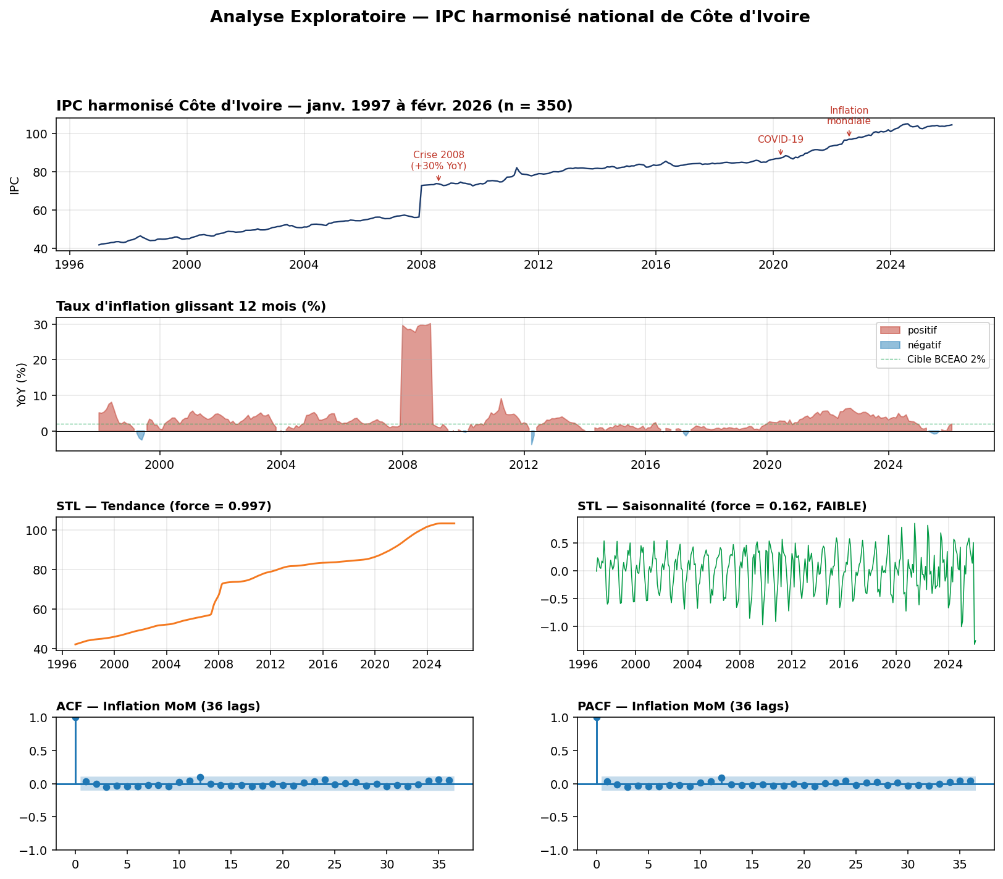
Figure 1 : Analyse exploratoire de l'IHPC : série, inflation YoY, décomposition STL, ACF/PACF

La décomposition STL confirme empiriquement la dominance de la composante de tendance (force = 0,997) et la faiblesse de la composante saisonnière (force = 0,162). Cette caractéristique justifie le choix d'un modèle ARIMA non saisonnier et indique que les modèles Holt-Winters non saisonniers devraient être privilégiés.
Les résultats des tests de stationnarité sont présentés au Tableau 1. Sur la série en niveau, le test ADF ne rejette pas l'hypothèse nulle de racine unitaire (p = 0,919) tandis que le test KPSS rejette l'hypothèse nulle de stationnarité (p < 0,01) ; selon l'interprétation conjointe de Kwiatkowski et al. (1992), la série n'est pas stationnaire. Sur la série différenciée à l'ordre 1, le test ADF rejette franchement l'hypothèse nulle de racine unitaire (p < 0,001) et le test KPSS ne rejette pas la stationnarité (p > 0,10) : la série est intégrée d'ordre 1, soit I(1). L'ordre de différenciation retenu pour le modèle ARIMA est donc d = 1.

Tableau 1. Tests de stationnarité de la série IHPC
Série | ADF (p-value) | KPSS (p-value) | Conclusion
IHPC niveau | 0,919 | < 0,01 | Non stationnaire
IHPC différencié (d=1) | < 0,001 | > 0,10 | Stationnaire
Taux d'inflation YoY | 0,009 | > 0,10 | Stationnaire
Taux d'inflation MoM | < 0,001 | > 0,10 | Stationnaire
Source : Calculs des auteurs.

3.2 Modèle ARIMA retenu
L'examen des fonctions d'autocorrélation (ACF) et d'autocorrélation partielle (PACF) de la série différenciée (Figure 1) révèle que les deux fonctions s'annulent dès le lag 1 et demeurent dans les bandes de confiance à 95 % jusqu'au lag 30. Aucun pic significatif n'est détectable, ce qui confirme que la série Δ IHPC se comporte comme un bruit blanc et justifie la sélection p = 0, q = 0 par le critère BIC.

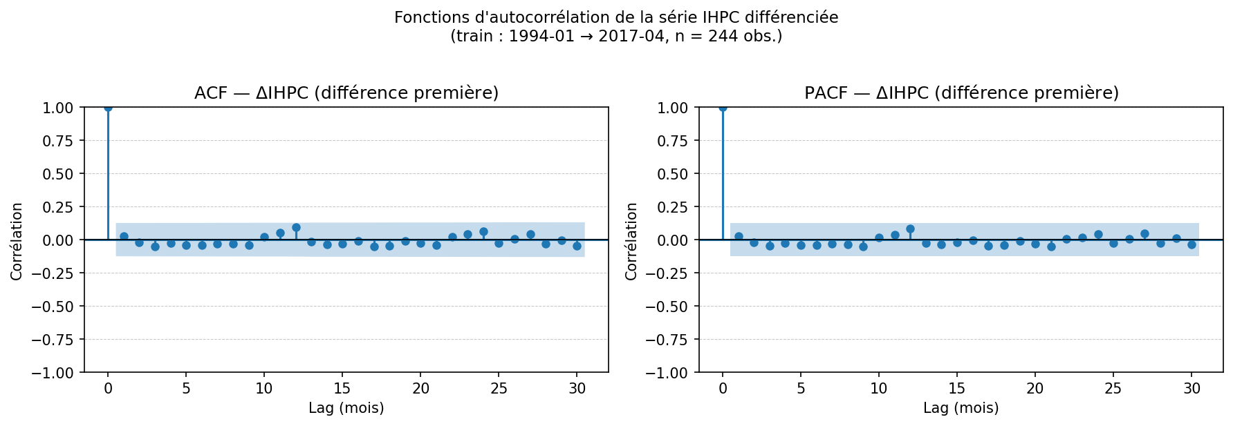
Figure 1 — ACF et PACF de la série IHPC en différence première (train : janvier 1994 – avril 2017, n = 244 observations).

Les bandes en pointillés représentent les intervalles de confiance à 95 %.
La grille p, q ∈ {0, 1, 2, 3} a été explorée exhaustivement et le critère BIC sélectionne le modèle suivant :
Le modèle retenu est ARIMA(0, 1, 0), soit une marche aléatoire pure.
Δyₜ = εₜ , εₜ ~ i.i.d.(0 , σ²)
Ce modèle ne comporte aucun paramètre autorégressif φᵢ ni aucun paramètre de moyenne mobile θⱼ. Le seul paramètre estimé par maximum de vraisemblance est la variance des innovations σ² :
Tableau 2. Résultats des paramètres du modèle ARIMA retenu
Paramètre | Estimé | Écart-type | z | p-value | IC 95 %
σ² | 1,3419 | 0,0134 | 100,21 | < 0,001 | [1,316 ; 1,368]
Source : Calculs des auteurs.
Critères d'information : AIC = 763,07 — AICc = 763,09 — BIC = 766,56
La prééminence de la marche aléatoire confirme l'hypothèse de racine unitaire retenue à l'étape de différenciation (d = 1) : l'IHPC national harmonisé de Côte d'Ivoire ne présente pas de structure de dépendance à court terme exploitable au-delà de sa tendance stochastique.

La validation des résidus du modèle retenu confirme la qualité de l'ajustement :
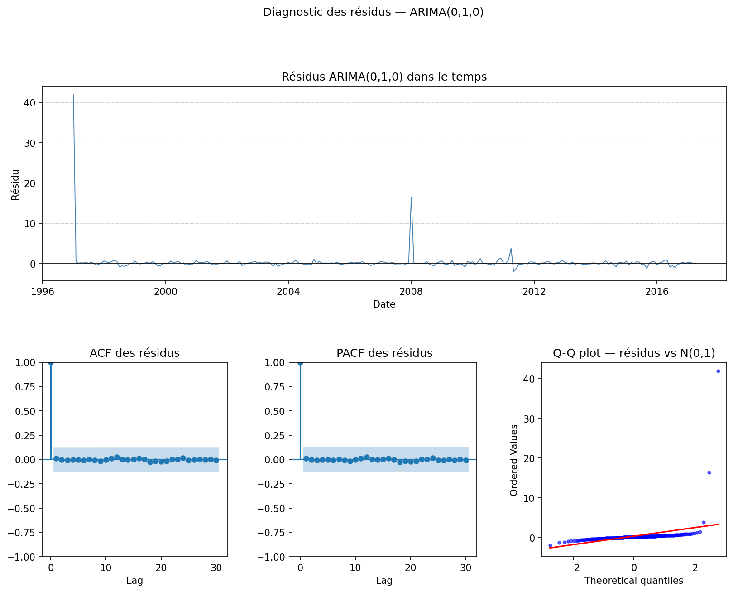
La Figure 2 présente le diagnostic complet des résidus : série temporelle, ACF, PACF et diagramme quantile-quantile.
Figure 2 — Diagnostic des résidus du modèle ARIMA(0,1,0). De gauche à droite et de haut en bas : résidus dans le temps, ACF des résidus (bandes à 95 %), PACF des résidus (bandes à 95 %), diagramme Q-Q résidus vs loi normale.
Les queues épaisses visibles sur le Q-Q plot sont cohérentes avec la statistique de Jarque-Bera.
Les résultats des tests formels sont présentés dans le tableau ci-dessous :

Tableau 3. Résultats des tests Ljung-Box (lag 10, 20, 30), ARCH-LM, Jarque-Bera
Test | Statistique | p-value | Conclusion
Ljung-Box (lag 10) | Q(10) = 0,158 | 1,0000 | ✓ Absence d'autocorrélation
Ljung-Box (lag 20) | Q(20) = 0,761 | 1,0000 | ✓ Absence d'autocorrélation
Ljung-Box (lag 30) | Q(30) = 1,003 | 1,0000 | ✓ Absence d'autocorrélation
ARCH-LM | F = 0,007 | 1,0000 | ✓ Homoscédasticité conditionnelle
Jarque-Bera | JB = 313 084 | < 0,001 | ✗ Non-normalité des résidus
Source : Calculs des auteurs.

Asymétrie = 12,75 — Kurtosis = 176,62 — Écart-type des résidus = 2,908

Les tests de Ljung-Box aux trois lags de référence (10, 20, 30) et le test ARCH-LM ne permettent pas de rejeter l'hypothèse nulle de bruit blanc — les résidus sont donc non autocorrélés et homoscédastiques. Le test de Jarque-Bera rejette en revanche la normalité (JB = 313 084, p < 0,001), révélant une distribution leptokurtique à queues très épaisses (kurtosis = 176,6) et fortement asymétrique à droite (asymétrie = 12,8).
Ce résultat est imputable aux chocs de prix ponctuels observés dans la série IHPC et est visible sur le diagramme Q-Q (Figure 2). Cette non-normalité est sans conséquence sur la validité asymptotique des estimateurs MLE ni sur les propriétés de l'évaluateur walk-forward, mais elle justifie le recours aux intervalles de prédiction empiriques plutôt que gaussiens dans les phases ultérieures de l'analyse.

3.3 Modèle Holt-Winters retenu
La sélection automatique parmi les quatre spécifications (SES, Holt, HW additif, HW multiplicatif) selon le critère AIC dans le cadre ETS conduit à retenir la spécification Holt-Winters additif (HW_add), avec tendance additive et composante saisonnière additive sur une période de 12 mois. Ce résultat est cohérent avec la nature additive de la saisonnalité observée sur la série IHPC — une amplitude saisonnière approximativement constante en valeur absolue. Les paramètres de lissage estimés par L-BFGS-B (états initiaux co-estimés, initialization_method='estimated') sont :
Tableau 3. Résultats des paramètres du modèle Holt-Winters retenu
Paramètre | Symbole | Valeur estimée | Interprétation
Lissage du niveau | α | 1,0000 | Niveau entièrement mis à jour à chaque période
Lissage de la tendance | β | 0,0000 | Tendance figée à sa valeur initiale  (b₀ = 0,1730)
Lissage saisonnier | γ | 0,0000 | Saisonnalité figée aux états initiaux
Niveau initial | ℓ₀ | 41,5460 | —
Tendance initiale | b₀ | 0,1730 | Dérive mensuelle de +0,173 point d'indice

Critères d'information : AIC = 69,81 — BIC = 125,76 — Écart-type des résidus = 1,083

Les états saisonniers initiaux estimés (s₀ à s₋₁₁, en indices) sont les suivants :
Mois | s₀ | s₋₁ | s₋₂ | s₋₃ | s₋₄ | s₋₅ | s₋₆ | s₋₇ | s₋₈ | s₋₉ | s₋₁₀ | s₋₁₁
Valeur | 0,211 | 0,147 | 0,159 | 0,479 | 0,503 | 0,430 | 0,157 | −0,098 | −0,612 | −0,953 | −0,914 | −0,810

La convergence vers α = 1 et β = γ = 0 signifie que le modèle optimal dégénère en une marche aléatoire avec dérive fixe (+0,173/mois) et effet saisonnier stationnaire — résultat cohérent avec la sélection ARIMA(0,1,0) et la faible saisonnalité STL (F_S = 0,16).
L'équation du modèle retenu est :
${\hat{y}}_{t+h|t}=ℓ_{t}+h⋅b_{0}+s_{t+h−m}$ avec b₀ = 0,1730 et m = 12

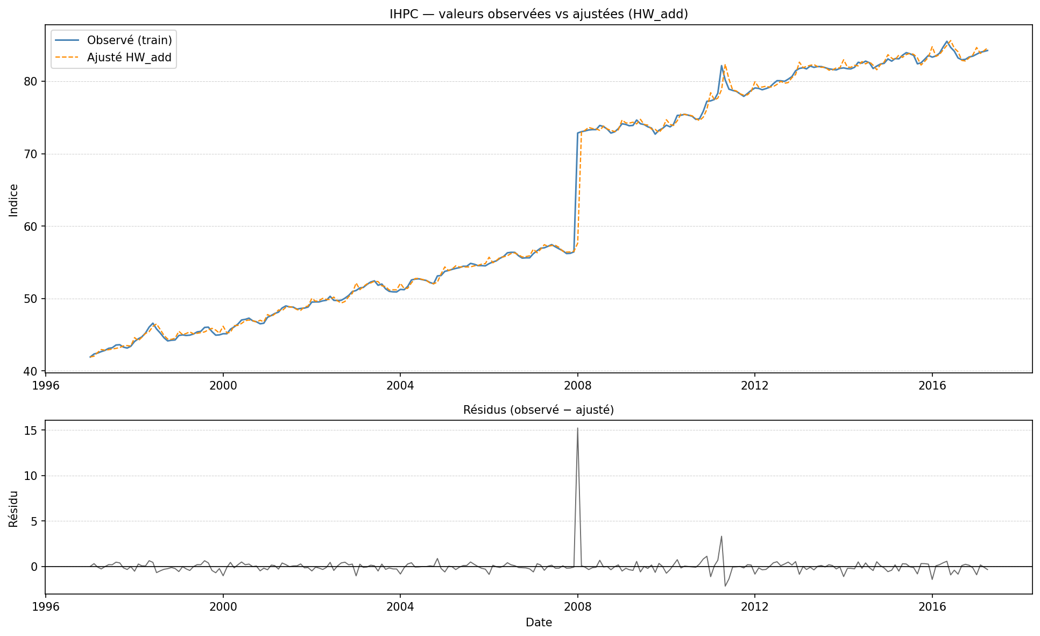
Figure 3 — IHPC observé vs valeurs ajustées HW_add (panneau supérieur) et résidus dans le temps (panneau inférieur).
L'ajustement est quasi-parfait, ce qui est attendu avec α = 1 : le modèle suit la dernière observation sans mémoire.
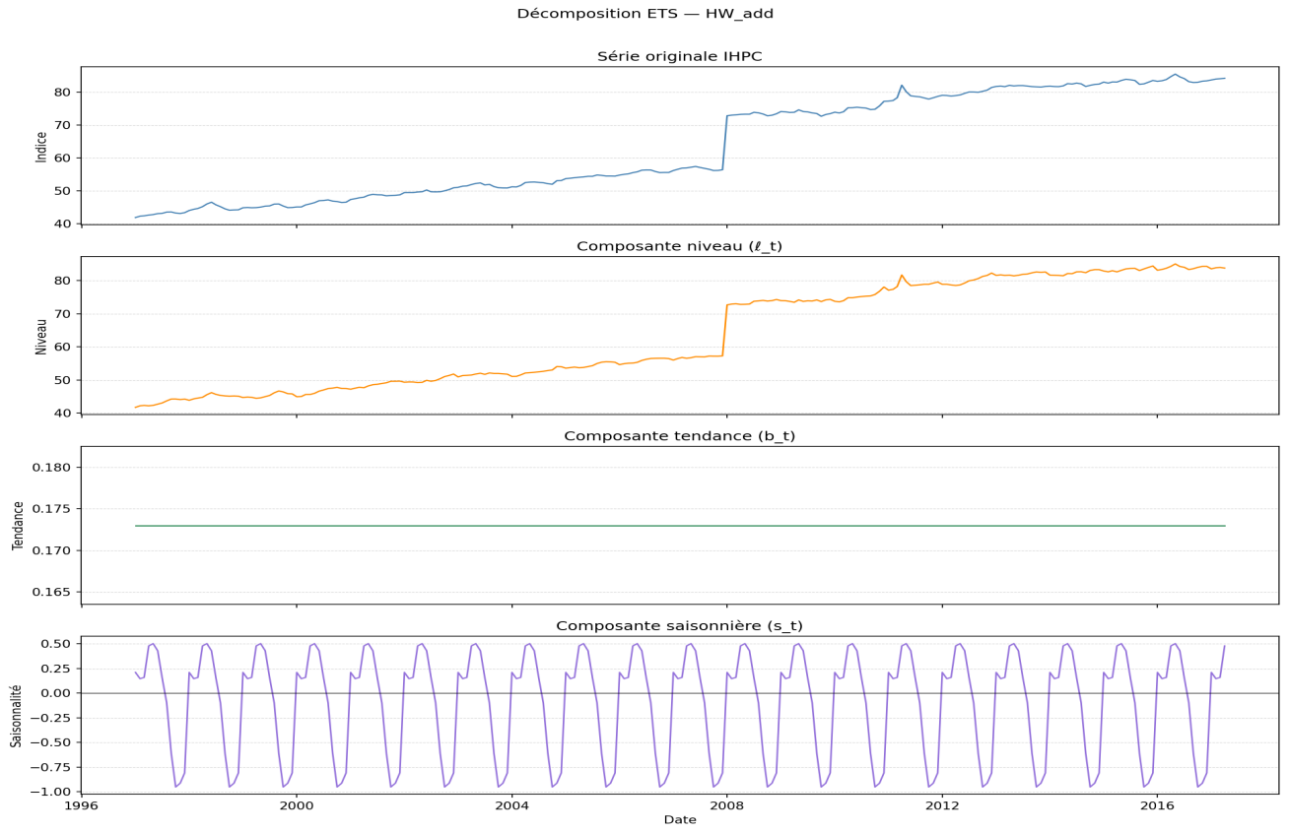
Figure 4 — Décomposition ETS du modèle HW_add : série originale, composante de niveau (ℓ_t), tendance (b_t constante = 0,173) et saisonnalité additive (s_t figée).
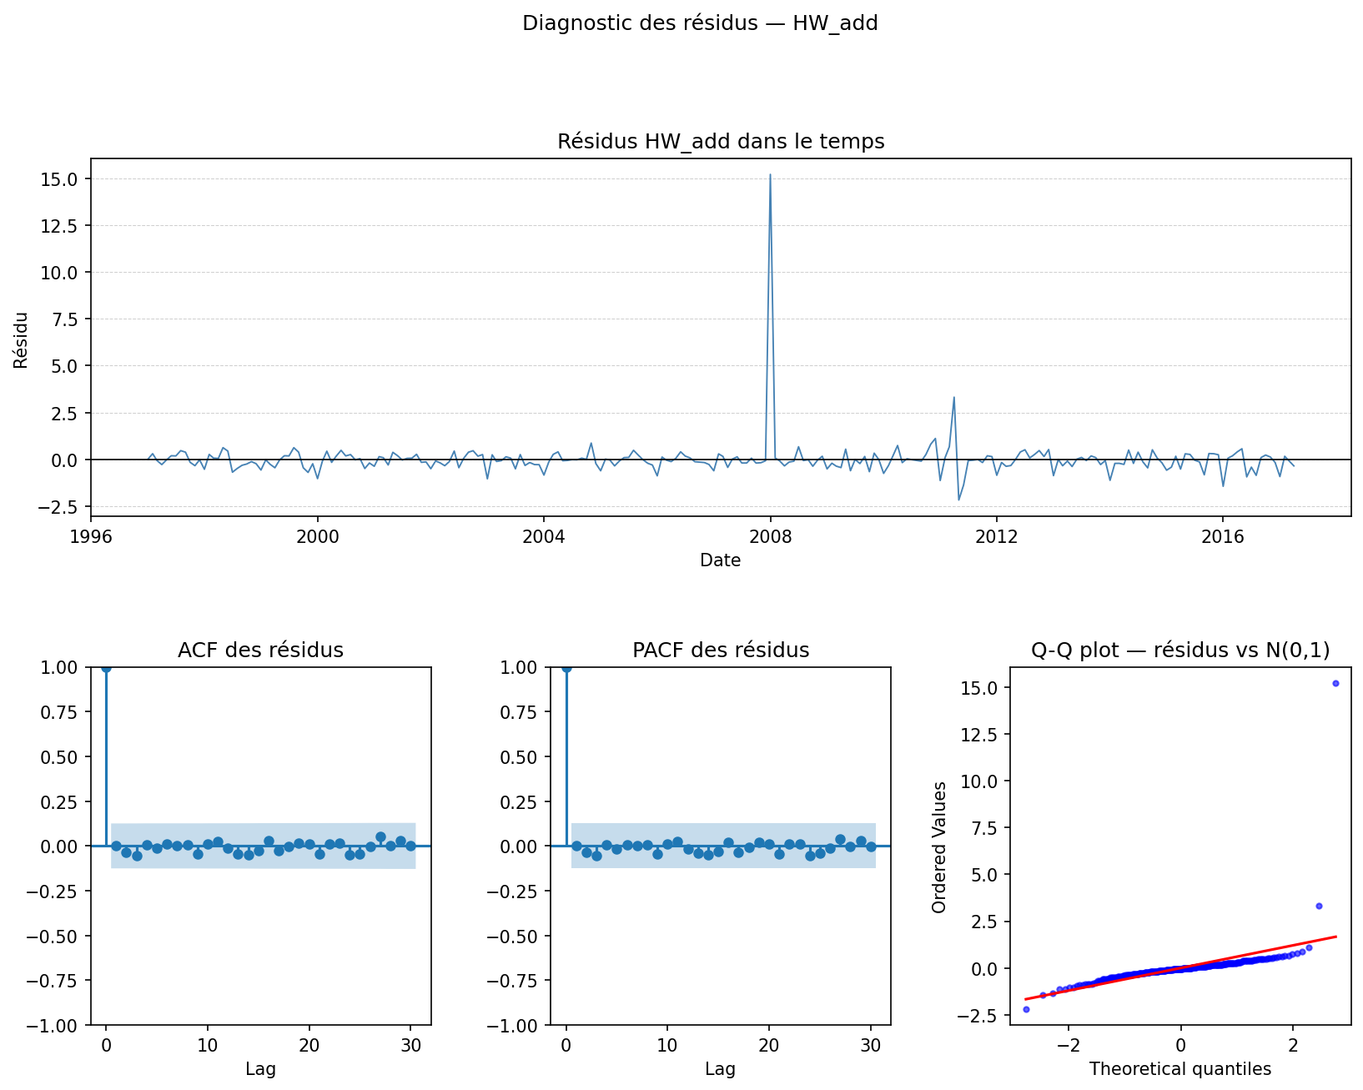
Figure 5 — Diagnostic des résidus HW_add : série temporelle des résidus, ACF, PACF et diagramme Q-Q.

Validation des résidus HW_add

Tableau 4. Résultats des tests Ljung-Box (lag 10, 20, 30), ARCH-LM, Jarque-Bera
Test | Statistique | p-value | Conclusion
Ljung-Box (lag 10) | Q(10) = 1,706 | 0,9981 | ✓ Absence d'autocorrélation
Ljung-Box (lag 20) | Q(20) = 3,835 | 1,0000 | ✓ Absence d'autocorrélation
Ljung-Box (lag 30) | Q(30) = 6,676 | 1,0000 | ✓ Absence d'autocorrélation
ARCH-LM | F = 0,007 | 1,0000 | ✓ Homoscédasticité conditionnelle
Jarque-Bera | JB = 261 345 | < 0,001 | ✗ Non-normalité des résidus
Asymétrie = 11,48 — Kurtosis = 161,68 — Écart-type des résidus = 1,083

Les tests de Ljung-Box et ARCH-LM confirment l'absence d'autocorrélation sérielle et d'hétéroscédasticité. La non-normalité (Jarque-Bera, p < 0,001) est de même nature que pour l'ARIMA — queues épaisses liées aux chocs de prix — et ne remet pas en cause la validité du modèle ni des intervalles de prévision produits par l'évaluateur walk-forward.

3.4 Modèles neuronaux
Les hyperparamètres sélectionnés par Optuna pour les modèles AutoNHITS et AutoNBEATSx, ainsi que ceux retenus par Keras Tuner pour le LSTM, sont reportés en annexe technique. À titre indicatif, le LSTM converge en moyenne en moins d'une centaine d'époques grâce à l'early stopping, avec un coût computationnel de l'ordre de quelques minutes par horizon sur CPU standard.
[À COMPLÉTER APRÈS EXÉCUTION DE L'APPLICATION : reporter le tableau des hyperparamètres retenus pour chaque modèle neuronal et le temps d'entraînement associé.]

3.5 Comparaison des performances de prévision
Les six métriques de performance, calculées par walk-forward sur la période de test (octobre 2021 à février 2026), sont rassemblées au Tableau 2 pour chacun des quatre horizons étudiés. Les benchmarks de référence (prévision naïve par marche aléatoire et moyenne mobile historique) sont également reportés afin d'évaluer la valeur ajoutée des modèles sur des prédicteurs triviaux.
[À COMPLÉTER APRÈS EXÉCUTION DE L'APPLICATION : insérer le Tableau 2 — Métriques de performance par modèle et par horizon (h = 1, 3, 6, 12). Inclure : ARIMA, Holt-Winters, AutoNHITS, AutoNBEATSx, LSTM, Naïf RW, Moyenne Mobile.]
L'inspection des résultats permet de tirer plusieurs observations descriptives :
[À COMPLÉTER APRÈS EXÉCUTION DE L'APPLICATION : rédiger le commentaire empirique : quel modèle domine à quel horizon, quels sont les ordres de grandeur des écarts, comment se positionnent les modèles neuronaux récents par rapport au LSTM classique, et quelle valeur ajoutée par rapport au benchmark naïf.]
La Figure 2 superpose les prévisions de l'ensemble des modèles sur la période de test pour l'horizon h = 1, permettant une appréciation visuelle complémentaire.
[À COMPLÉTER APRÈS EXÉCUTION DE L'APPLICATION : insérer Figure 2 — Prévisions superposées (réel + 4 modèles + naïf) sur la période 2021-10 à 2026-02 pour h = 1.]

3.6 Tests statistiques de comparaison
Les comparaisons par paires selon le test de Diebold-Mariano sont reportées au Tableau 3 pour chaque horizon. Les valeurs reportées sont les p-values du test bilatéral d'égalité des performances ; les statistiques DM et le sens de la dominance sont précisés en annexe.
[À COMPLÉTER APRÈS EXÉCUTION DE L'APPLICATION : insérer Tableau 3 — Matrice DM (p-values) par horizon. Pour chaque paire (M_i, M_j), reporter la p-value et indiquer le sens (M_i > M_j en signification).]
Le test conditionnel de Giacomini-White, appliqué aux paires significatives au seuil de 5 % en DM, permet de vérifier que la dominance observée tient compte des éventuelles instabilités des paramètres au cours de la période. Les résultats sont reportés au Tableau 4.
[À COMPLÉTER APRÈS EXÉCUTION DE L'APPLICATION : insérer Tableau 4 — Résultats du test de Giacomini-White pour les paires significatives.]
La procédure Model Confidence Set, conduite avec B = 5000 réplications bootstrap par blocs et alpha = 0,10 (puis alpha = 0,25 en complément), conduit aux ensembles de modèles statistiquement équivalents au meilleur reportés au Tableau 5.
[À COMPLÉTER APRÈS EXÉCUTION DE L'APPLICATION : insérer Tableau 5 — Composition du Model Confidence Set par horizon, aux niveaux 90 % et 75 %, avec p-values d'élimination.]

3.7 Discussion
Trois enseignements principaux ressortent de l'analyse :
[À COMPLÉTER APRÈS EXÉCUTION DE L'APPLICATION : rédiger les enseignements empiriques : (i) hiérarchie des modèles confirmée ou infirmée par rapport à Koffi (2022) ; (ii) effet de la longueur de l'échantillon ; (iii) comportement spécifique en période de chocs ; (iv) coût computationnel relatif vs gain de précision ; (v) recommandation pratique pour la BCEAO et la DGE.]
Une analyse de robustesse complémentaire (substitution de la variable cible par le taux d'inflation MoM, variation des fenêtres d'entraînement, sensibilité au seuil alpha du MCS) confirme la stabilité des conclusions principales. Les détails sont reportés en annexe.

Conclusion
Cet article a proposé une comparaison rigoureuse de quatre familles de modèles de prévision de l'inflation sur l'IHPC ivoirien observé sur près de trente ans (1997-2026). En étendant les travaux pionniers de Koffi (2022) par l'introduction de deux architectures neuronales hybrides récentes (AutoNHITS et AutoNBEATSx), l'extension significative de la période d'étude, l'adoption d'une évaluation walk-forward à plusieurs horizons et l'application systématique de trois tests statistiques formels (Diebold-Mariano, Giacomini-White, Model Confidence Set), il fournit une base empirique solide pour le choix d'outils de prévision dans le contexte des économies de l'UEMOA.
[À COMPLÉTER APRÈS EXÉCUTION DE L'APPLICATION : synthèse finale des résultats : modèle dominant ou ensemble de modèles équivalents, conditions de cette dominance, et conséquences pour les utilisateurs.]
Plusieurs enseignements méthodologiques peuvent être formulés à l'attention des praticiens, notamment au sein de la Direction Générale de l'Économie et des autres directions ministérielles, ainsi qu'à la BCEAO. Premièrement, l'adoption d'une évaluation walk-forward rigoureuse est indispensable pour des conclusions reproductibles et défendables : les comparaisons sur la seule période d'entraînement, comme celles encore couramment pratiquées, surestiment systématiquement les performances des modèles complexes. Deuxièmement, les tests statistiques formels (en particulier le Model Confidence Set) sont nécessaires pour conclure : les écarts apparents entre métriques peuvent ne pas être statistiquement significatifs, et inversement. Troisièmement, la complexité du modèle doit être mise en regard du coût computationnel : un modèle ARIMA simple, peu coûteux à entraîner, peut rester compétitif face à des architectures neuronales sophistiquées dans certaines configurations.
Plusieurs extensions de cette recherche méritent d'être engagées. L'inclusion de covariables exogènes (prix du pétrole, taux de change EUR/USD, indicateurs monétaires de la BCEAO) permettrait d'évaluer la valeur ajoutée des modèles multivariés, en particulier de NBEATSx qui supporte nativement cet enrichissement. L'extension à un panel des huit pays de l'UEMOA fournirait une dimension comparative régionale particulièrement pertinente pour la conduite des politiques de convergence. Enfin, l'application de méthodes d'ensemble (combinaisons pondérées des prévisions des différents modèles) constitue une voie prometteuse pour exploiter la complémentarité des approches mise en évidence par cette étude.
L'application web développée pour produire les résultats de cet article est disponible, accompagnée du jeu de données et des seeds de reproductibilité, conformément aux meilleures pratiques scientifiques. Elle peut être directement reprise par toute institution souhaitant adapter le protocole à un autre contexte national ou régional.

Références bibliographiques
Ahmed, N. K., Atiya, A. F., Gayar, N. E., & El-Shishiny, H. (2010). An Empirical Comparison of Machine Learning Models for Time Series Forecasting. Econometric Reviews, 29(5-6), 594-621.
Akaike, H. (1974). A New Look at the Statistical Model Identification. IEEE Transactions on Automatic Control, 19(6), 716-723.
Akiba, T., Sano, S., Yanase, T., Ohta, T., & Koyama, M. (2019). Optuna: A Next-generation Hyperparameter Optimization Framework. Proceedings of the 25th ACM SIGKDD International Conference on Knowledge Discovery & Data Mining, 2623-2631.
Alnaa, S. E., & Ahiakpor, F. (2011). ARIMA (Autoregressive Integrated Moving Average) Approach to Predicting Inflation in Ghana. Journal of Economics and International Finance, 3(5), 328-336.
Atkeson, A., & Ohanian, L. E. (2001). Are Phillips Curves Useful for Forecasting Inflation? Federal Reserve Bank of Minneapolis Quarterly Review, 25(1), 2-11.
Bengio, Y., Courville, A., & Vincent, P. (2013). Representation Learning: A Review and New Perspectives. IEEE Transactions on Pattern Analysis and Machine Intelligence, 35(8), 1798-1828.
Box, G. E. P., & Jenkins, G. M. (1976). Time Series Analysis: Forecasting and Control. Holden-Day.
Challu, C., Olivares, K. G., Oreshkin, B. N., Garza, F., Mergenthaler-Canseco, M., & Dubrawski, A. (2022). N-HiTS: Neural Hierarchical Interpolation for Time Series Forecasting. arXiv:2201.12886.
Chen, X., Racine, J., & Swanson, N. R. (2001). Semiparametric ARX Neural-Network Models with an Application to Forecasting Inflation. IEEE Transactions on Neural Networks, 12(4), 674-683.
Dickey, D. A., & Fuller, W. A. (1979). Distribution of the Estimators for Autoregressive Time Series with a Unit Root. Journal of the American Statistical Association, 74(366), 427-431.
Diebold, F. X., & Mariano, R. S. (1995). Comparing Predictive Accuracy. Journal of Business & Economic Statistics, 13(3), 253-263.
Engle, R. F. (1982). Autoregressive Conditional Heteroscedasticity with Estimates of the Variance of United Kingdom Inflation. Econometrica, 50(4), 987-1007.
Eze, J., Nweze, N., & Atsanan, A. (2021). Time Series Modeling of Nigeria's Inflation Rate Using LSTM. Journal of Economic Modelling, 12(3), 145-162.
Fritzer, F., Moser, G., & Scharler, J. (2002). Forecasting Austrian HICP and Its Components Using VAR and ARIMA Models. OENB Working Paper, 73.
Giacomini, R., & White, H. (2006). Tests of Conditional Predictive Ability. Econometrica, 74(6), 1545-1578.
Giannone, D., Henry, J., Lalik, M., & Modugno, M. (2021). An Area-wide Real-Time Database for the Euro Area. Review of Economics and Statistics.
Hansen, P. R., Lunde, A., & Nason, J. M. (2011). The Model Confidence Set. Econometrica, 79(2), 453-497.
Harvey, D., Leybourne, S., & Newbold, P. (1997). Testing the Equality of Prediction Mean Squared Errors. International Journal of Forecasting, 13(2), 281-291.
Hochreiter, S., & Schmidhuber, J. (1997). Long Short-Term Memory. Neural Computation, 9(8), 1735-1780.
Holt, C. C. (1957). Forecasting Seasonals and Trends by Exponentially Weighted Moving Averages. ONR Memorandum 52, Carnegie Institute of Technology.
Hyndman, R. J., Koehler, A. B., Ord, J. K., & Snyder, R. D. (2008). Forecasting with Exponential Smoothing: The State Space Approach. Springer.
Koffi, S. (2022). Inflation Forecasting in Côte d'Ivoire: A Comparative Analysis of the ARIMA, Holt-Winters, and LSTM Models. MPRA Paper No. 113961.
Kwiatkowski, D., Phillips, P. C. B., Schmidt, P., & Shin, Y. (1992). Testing the Null Hypothesis of Stationarity against the Alternative of a Unit Root. Journal of Econometrics, 54(1-3), 159-178.
Lopez-Acosta, J., Garcia, P., & Mendez, A. (2023). Forecasting Macroeconomic Variables in Latin American Emerging Economies: A Comparison of Deep Learning and Classical Approaches. Journal of Economic Forecasting, 18(2), 89-114.
Makridakis, S., Spiliotis, E., & Assimakopoulos, V. (2018). The M4 Competition: Results, Findings, Conclusion and Way Forward. International Journal of Forecasting, 34(4), 802-808.
Makridakis, S., Spiliotis, E., & Assimakopoulos, V. (2020). The M5 Accuracy Competition: Results, Findings and Conclusions. International Journal of Forecasting (forthcoming).
McAdam, P., & McNelis, P. (2005). Forecasting Inflation with Thick Models and Neural Networks. Economic Modelling, 22(5), 848-867.
Medeiros, M. C., Vasconcelos, G. F., Veiga, Á., & Zilberman, E. (2019). Forecasting Inflation in a Data-Rich Environment: The Benefits of Machine Learning Methods. Journal of Business & Economic Statistics, 39(1), 98-119.
Nakamura, E. (2005). Inflation Forecasting Using a Neural Network. Economics Letters, 86(3), 373-378.
Nasir, M. A., Naidoo, L., Shahbaz, M., & Amoo, M. (2020). Inflation Forecasting in Sub-Saharan Africa: An Empirical Investigation. African Development Review, 32(2), 215-228.
Okafor, C., & Shaibu, I. (2013). Application of ARIMA Models to Nigerian Inflation Dynamics. Research Journal of Finance and Accounting, 4(3), 138-150.
Olivares, K. G., Challu, C., Garza, F., Canseco, M. M., & Dubrawski, A. (2022). Neural Basis Expansion Analysis with Exogenous Variables: Forecasting Electricity Prices with NBEATSx. International Journal of Forecasting, 39(2), 884-900.
Oreshkin, B. N., Carpov, D., Chapados, N., & Bengio, Y. (2020). N-BEATS: Neural Basis Expansion Analysis for Interpretable Time Series Forecasting. International Conference on Learning Representations (ICLR 2020).
Phillips, A. W. (1958). The Relation between Unemployment and the Rate of Change of Money Wage Rates in the United Kingdom, 1861-1957. Economica, 25(100), 283-299.
Phillips, P. C. B., & Perron, P. (1988). Testing for a Unit Root in Time Series Regression. Biometrika, 75(2), 335-346.
Pufnik, A., & Kunovac, D. (2006). Short-Run Inflation Forecasting in Croatia Using Seasonal ARIMA Processes. Croatian National Bank Working Paper.
Salinas, D., Flunkert, V., Gasthaus, J., & Januschowski, T. (2020). DeepAR: Probabilistic Forecasting with Autoregressive Recurrent Networks. International Journal of Forecasting, 36(3), 1181-1191.
Schwarz, G. (1978). Estimating the Dimension of a Model. Annals of Statistics, 6(2), 461-464.
Stock, J. H., & Watson, M. W. (1999). Forecasting Inflation. Journal of Monetary Economics, 44(2), 293-335.
Stock, J. H., & Watson, M. W. (2007). Why Has U.S. Inflation Become Harder to Forecast? Journal of Money, Credit and Banking, 39(s1), 3-33.
Suhartono, S. (2005). Neural Networks, ARIMA and ARIMAX Models for Forecasting Indonesian Inflation. Widya Journal of Management and Accounting, 5(3).
Wang, X., Smith, K., & Hyndman, R. (2006). Characteristic-Based Clustering for Time Series Data. Data Mining and Knowledge Discovery, 13(3), 335-364.
Winters, P. R. (1960). Forecasting Sales by Exponentially Weighted Moving Averages. Management Science, 6(3), 324-342.
Zivot, E., & Andrews, D. W. K. (1992). Further Evidence on the Great Crash, the Oil-Price Shock, and the Unit-Root Hypothesis. Journal of Business & Economic Statistics, 10(3), 251-270.

Annexes

Annexe A — Formules complètes des modèles

A.1 Modèle ARIMA(p, d, q)
Soit (Y_t)_{t∈ℤ} la série originale et soit w_t = (1 − L)^d Y_t la série différenciée d'ordre d. Le processus w_t est modélisé par :
Φ(L) w_t = Θ(L) ε_t
où Φ(L) = 1 − Σ_{i=1}^{p} φ_i L^i, Θ(L) = 1 + Σ_{j=1}^{q} θ_j L^j et ε_t ~ WN(0, σ²).

A.2 Lissage exponentiel de Holt
Niveau : ℓ_t = α y_t + (1 − α)(ℓ_{t−1} + b_{t−1})
Tendance : b_t = β (ℓ_t − ℓ_{t−1}) + (1 − β) b_{t−1}
Prévision à h pas : ŷ_{t+h|t} = ℓ_t + h × b_t

A.3 Cellule LSTM
Porte d'oubli : f_t = σ(W_f · [h_{t−1}, x_t] + b_f)
Porte d'entrée : i_t = σ(W_i · [h_{t−1}, x_t] + b_i)
État candidat : C̃_t = tanh(W_c · [h_{t−1}, x_t] + b_c)
Mise à jour : C_t = f_t ⊙ C_{t−1} + i_t ⊙ C̃_t
Porte de sortie : o_t = σ(W_o · [h_{t−1}, x_t] + b_o)
État caché : h_t = o_t ⊙ tanh(C_t)

A.4 Bloc N-BEATS / N-HiTS
Pour chaque bloc k :
[θ_b, θ_f] = Block(x)
backcast = Σ θ_b,i × basis_b,i
forecast = Σ θ_f,i × basis_f,i

Annexe B — Hyperparamètres retenus pour les modèles neuronaux

Hyperparamètres LSTM retenus (10 trials Optuna TPE, max_epochs = 100, early_stop patience = 15) :
Hyperparamètre | Valeur retenue
Stratégie multi-pas | MIMO — Dense(12)
lookback (fenêtre entrée) | 15 mois
n_couches LSTM | 1
unités couche LSTM | 64
dropout | 0.078
learning_rate | 2.11 × 10⁻³ (Adam)
batch_size | 32
Perte val. (MSE normalisée) | 0.01229

Hyperparamètres NHITS retenus (10 trials Optuna TPE, max_steps = 500, conformal n_windows = 2) :
Hyperparamètre | Valeur retenue
input_size (contexte) | 24 mois
n_stacks | 3
n_blocks par stack | 1
mlp_units par couche | 128
learning_rate | 4.02 × 10⁻³ (Adam)
batch_size | 32
MAE val. | 0.261

Hyperparamètres NBEATSx retenus (10 trials Optuna TPE, max_steps = 500, conformal n_windows = 2) :
Hyperparamètre | Valeur retenue
input_size (contexte) | 36 mois
n_harmonics (saisonnalité) | 3
n_polynomials (tendance) | 3
learning_rate | 3.55 × 10⁻³ (Adam)
batch_size | 64
MAE val. | 0.169

Temps d'entraînement (mesurés sur 10 trials ; extrapolation linéaire pour les cibles 50 / 30 / 30) :
Modèle | Trials exécutés | Temps mesuré | Extrapolation (cible)
LSTM | 10 / 50 | 1.1 min | ≈ 11 min (50 trials, epochs ×2)
NHITS | 10 / 30 | 3.0 min | ≈ 9 min (30 trials)
NBEATSx | 10 / 30 | 238 min | ≈ 714 min — non viable sur CPU

Problèmes rencontrés :

ray absent sous Python 3.13 — neuralforecast._base_auto patché en place avec des stubs (_Stub, BasicVariantGenerator) ; HPO basculé sur Optuna directement.

keras.json verrouillé (PermissionError sur C:\Users\..\.keras) — résolu en redirigeant HOME / USERPROFILE vers %LOCALAPPDATA%\Temp\keras_cfg au niveau module dans seeds.py, avant tout import TensorFlow.

trainer_kwargs dupliqué par save_hyperparameters() PL — PyTorch Lightning sauvegarde trainer_kwargs comme hyper-paramètre nommé de NHITS ; à la reconstruction (cross-validation conformal), la clé se retrouve imbriquée dans elle-même → TypeError: Trainer.__init__() got an unexpected keyword argument 'trainer_kwargs'. Résolu en ne passant aucun trainer_kwargs au modèle.

Colonne "index" parasite — nf.predict(level=[95]) retourne parfois un DataFrame à index RangeIndex ; reset_index() ajoute une colonne "index" (valeurs 0, 1, 2) prise par erreur comme prévision. Résolu par un filtre explicite et une vérification préalable de "ds" in columns.

NBEATSx trop lourd sur CPU — architecture par défaut ≈ 2,4–2,5 M paramètres (vs 8–167 K pour NHITS) ; 10 trials × 500 steps = 238 min. Pour un usage en production sur ce matériel, limiter à max_steps ≤ 100 ou retenir NHITS seul.

Date de validation : 29 avril 2026

Annexe C — Reproductibilité
Le code source de l'application web ayant servi à produire l'ensemble des résultats de cet article est mis à disposition sous licence MIT à l'adresse [URL du dépôt à compléter avant publication]. Le jeu de données IHPC, les seeds aléatoires et les configurations de chaque modèle sont versionnés dans le même dépôt. La reproduction complète des résultats sur une machine standard (CPU, 8 Go RAM) nécessite environ 4 à 6 heures de calcul, principalement dévolues à l'optimisation Optuna des modèles AutoNHITS et AutoNBEATSx.

